Александр Никошин Әлки районы башлыгы итеп сайланды
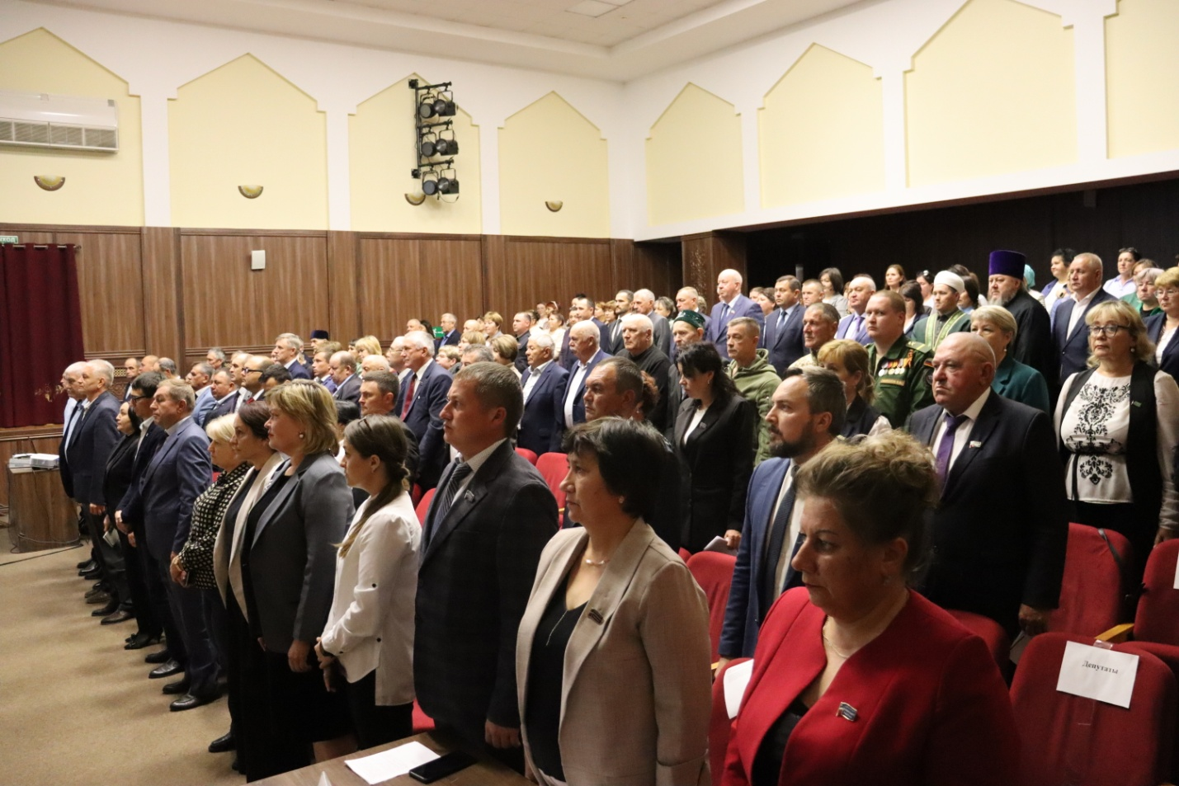
24 сентябрь көнне, Татарстан Республикасы Әлки муниципаль районы Советының бишенче чакырылыш беренче утырышы узды. Утырышта “Россельхознадзор” идарәсенең Татарстан Республикасы буенча җитәкчесе Илнур Галиев, Татарстан Дәүләт Советы депутатлары Александр Чубаров, Фоат Вәлиевлар катнашты.
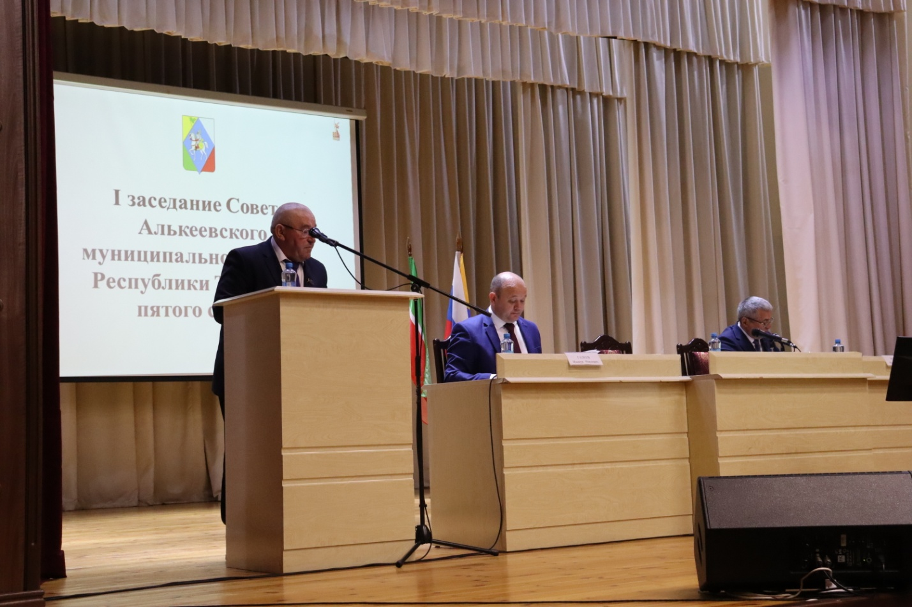
Район Советының беренче утырышын, иң өлкән депутат буларак, Рәшит Билалов ачты.
1 нче көн тәртибе буенча Район территориаль сайлау комиссиясе рәисе Алексей Шувалов Әлки районында ТР Рәисен һәм муниципаль берәмлекләрнең вәкиллекле органнары депутатларын сайлау нәтиҗәләре турында чыгыш ясады. Сайлауларның тыныч һәм әзерлекле шартларда үтүен, 12 865 сайлаучының тавыш бирүен, алар арасында бу сәяси вакыйгада гаиләләр белән катнашучыларның күп булуын ассызыклады.
Икенче көн тәртибе буенча район Уставының 41 нче маддәсе нигезендә Әлки муниципаль район башлыгын сайлау мәсьәләсе каралды.
Илнур Галиев Татарстан Республикасы Рәисе Рөстәм Миңнеханов исеменнән район башлыгы вазифасына Александр Никошинны тәкъдим итте:
– Мин чын күңелдән ышанам: эшләгән чорда үзен бары тик уңай яктан гына күрсәткән, җитәкчелек өлкәсендә зур тәҗрибәсе булган Александр Федорович – район башлыгы итеп сайланган очракта, сезнең ярдәм белән районның социаль-икътисади үсешен, җирле халыкның яхшы яшәвен тәэмин итү өчен, иң авыр бурыч һәм максатларны да үтәргә сәләтле шәхес, –дип билгеләп үтте ул, районда соңгы елларда башкарылган эшләргә тукталып.

Район Советы депутаты Фәргатъ Әкъбәров та депутатларга өндәмәсе белән чыкты:
– Мин район башлыгы вазифасына Александр Никошинны тәкъдим итүчеләргә теләп кушылам. Үзебезнең районда туып-үскән, белем алган, төрле оешмаларда эшләп тәҗрибә туплаган, соңгы 10 елда район башлыгы буларак ышаныч һәм ихтирам казанган Александр Федорович – оста оештыручы, сизгер сәясәтче, халык белән уртак телне тиз таба белүче җитәкче. Аны районыбызның барлык милләт вәкилләре: татарлар, руслар, чуашлар бердәй хөрмәт итә, якын күрә. Керем алырдай зур чыганаклары булмаган районыбыз көннән-көн үсә, халык өчен уңай шартлар тудырыла. Киләсе елларда да Александр Федоровичка башлаган эшләрен дәвам итәргә язсын, – дип, теләкләрен юллады ул һәм алга таба бу вазифага кандидат күрсәтүне туктатуларын үтенде.
Депутатлар тарафыннан Александр Никошинга 100 процент тавыш бирелеп, ул Әлки муниципаль районы башлыгы итеп бертавыштан сайланды.
Утырыш эшен Александр Федорович дәвам итте:
– Ышаныч белдерүегез, мине район башлыгы итеп сайлавыгыз өчен, зур рәхмәтемне җиткерәм. Республикабыз Рәисе Рөстәм Нургали улы Миңнехановка бу сайлаулар барышында минем кандидатурамны хуплавы өчен аерым рәхмәт. Район башлыгы вазифасын, беренче чиратта, халкыбыз алдында зур җаваплылык дип кабул итәм. Сезнең ышанычны аклау өчен, көчемнән килгәннең барысын да эшләячәкмен, – диде ул, ант биреп.
Ә аннары район башлыгы урынбасары вазифасына Рәшит Билаловны тәкъдим итте. 2013 нче елдан бирле әлеге эшне җиренә җиткереп, намус белән үтәгән бу кандидатка да каршы килүче булмады.
Районның даими комиссияләрен раслау да тыныч, теләктәшлек рухында үтте.
Соңыннан район Советының “Әлки муниципаль районы башкарма комитеты җитәкчесе вазифасын алыштыручыга конкурс игълан итү турында”гы карары кабул ителде. Аның тәртибе белән район Советы Аппараты җитәкчесе Илсур Зәйнуллин таныштырды.
Район башлыгы Александр Никошин, утырыш эшен йомгаклар алдыннан, махсус хәрби операциядә катнашучы Данияр Хисамутдиновка тепловизион прицел тапшырды. Аны алуда булышу буенча да җитәкчегә нәкъ менә Данияр үзе мөрәҗәгать иткән булган.
Утырыш матур мизгелләр – истәлеккә фотога төшү белән төгәлләнде.
Тулырак: https://alki-rt.ru/news/ya%D2%A3alyiklar/aleksandr-nikosin-alki-raiony-baslygy-itep-sailandy

